Бюллетень издается со 2 февраля 2008 года
Муниципальное средство массовой информации
органов местного самоуправления городского поселения Агириш

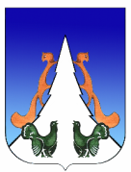
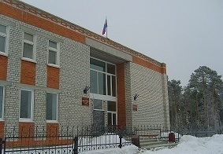
Вестник
городского поселения Агириш

Выпуск № 23(755) 28 марта 2023г.

Официально
Официальным опубликованием муниципальных правовых актов является их опубликование в бюллетене «Вестник городского поселения Агириш».

Городское поселение Агириш
АДМИНИСТРАЦИЯ
ПОСТАНОВЛЕНИЕ

« 28 » марта 2023 г. № 99 / НПА

Об отмене Постановления администрации
городского поселения Агириш № 27 от 21.02.2022г.
«О признании утратившими силу постановления
администрации городского поселения Агириш
от 16.04.2018 № 76/НПА, от 21.06.2019 № 136/НПА»
В соответствии со статьей 69.2 Бюджетного кодекса Российской Федерации, Федеральным законом от 06.10.2023 №131-ФЗ « Об общих принципах организации местного самоуправления в Российской Федерации», на основании устава городского поселения Агириш, постановляю:
1. Отменить Постановление администрации городского поселения № 27 от 21.02.2022г. «О признании утратившими силу постановления администрации городского поселения Агириш от 16.04.2018 № 76/НПА, от 21.06.2019 № 136/НПА « Об утверждении нормативов накопления твердых коммунальных отходов на территории городского поселения Агириш»

2. Опубликовать настоящее постановление в бюллетене «Вестник городского поселения Агириш» и разместить на официальном сайте городского поселения Агириш.

3. Настоящее постановление вступает в силу с момента его официального опубликования и распространяется на правоотношения, возникшие с 21.02.2022 года.

4. Контроль за исполнением настоящего постановления возлагаю на заместителя главы городского поселения Агириш.

И.о. Главы городского поселения Агириш М.А. Апатов

В этом выпуске:

Постановление АГП

«Вестник городского поселения Агириш» Бюллетень является официальным источником опубликования нормативных
Главный редактор: Науменко Е.Я. правовых актов органов местного самоуправления г.п. Агириш
Учредитель: Администрация городского поселения Агириш
(Тюменская обл., Советский р-он, г.п. Агириш, ул.Винницкая, 16)
Телефон: 8(34675) 41-2-33 факс: 8(34675) 41-2-33

